ΒΙΟΓΡΑΦΙΚΟ ΣΗΜΕΙΩΜΑ-ΔΗΜΗΤΡΑ ΣΕΛΕΜΙΔΟΥ

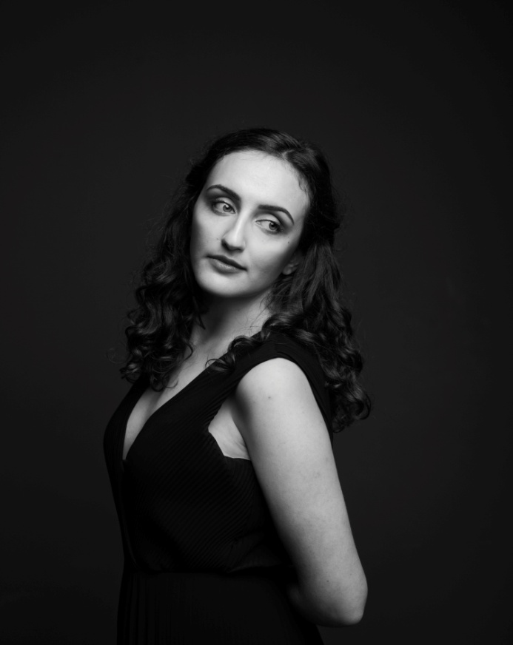

Γεννήθηκε στη Θεσσαλονίκη το 1997. Έχει παρακολουθήσει μαθήματα πιάνου και θεωρητικών στο Ωδείο της Φλώρινας. Από το 2015 σπουδάζει στην Ιατρική Σχολή του Εθνικού και Καποδιστριακού Πανεπιστημίου Αθηνών, ενώ παράλληλα παρακολουθεί μαθήματα σύγχρονου τραγουδιού στην τάξη της Έλλης Πασπαλά.
Συστήθηκε δισκογραφικά με το άλμπουμ "Τρίτη έξοδος", που κυκλοφόρησε το 2017 από τις «Εκδόσεις Μικρή Άρκτος», σε στίχους του Γιάννη Βασιλόπουλου και μουσική του Σπύρου Παρασκευάκου.
Έχει εμφανιστεί σε συναυλίες που έλαβαν χώρα σε ιστορικούς χώρους, όπως το Ωδείο Ηρώδου του Αττικού, το Μέγαρο Μουσικής Αθηνών και το θέατρο "Ολύμπια", έχοντας συμπράξει με την “Καμεράτα”-Ορχήστρα των Φίλων της Μουσικής, με τη Συμφωνική Ορχήστρα Δήμου Αθηναίων, την Ορχήστρα Σύγχρονης Μουσικής της ΕΡΤ, με το Μουσικό Σύνολο "Μάνος Χατζιδάκις" και τη "Φιλαρμόνια" Ορχήστρα Αθηνών.
Συμμετείχε στον τριετή κύκλο «Μάνος Χατζιδάκις». της Εθνικής Λυρικής σκηνής ερμηνεύοντας τα έργα «Μεγάλος Ερωτικός», «Μυθολογία» και "Sweet Movie" σε παραστάσεις, υπό την καλλιτεχνική διεύθυνση του Γιώργου Χατζιδάκι.
Προσωπικές της εμφανίσεις έχουν πραγματοποιηθεί στο «Ίδρυμα Μιχάλης Κακογιάννης», όπως επίσης και στο νέο «Μουσείο Σύγχρονης Τέχνης του Ιδρύματος Βασίλη και Ελίζας Γουλανδρή».
Έχει συνεργαστεί με σημαντικούς καλλιτέχνες, μεταξύ των οποίων ο Μάριος Φραγκούλης,
η Έλλη Πασπαλά, ο Αλκίνοος Ιωαννίδης και ο Φοίβος Δεληβοριάς, ενώ συμμετείχε σε παραστάσεις δημιουργών όπως ο Παρασκευάς Καρασούλος, η Λίνα Νικολακοπούλου, ο Γιώργος Ανδρέου και ο Κωστής Μαραβέγιας.

